Муниципальное бюджетное общеобразовательное учреждение
«Курукальская СОШ»

Открытый урок по теме:
«Быт: новые черты в жизни города и деревни»

Подготовил учитель истории
Ашниев А.Ш.

2021 г.

Методическая разработка урока
по истории (8 класс) по теме:
«Быт: новые черты в жизни города и деревни»
Модель урока по истории России в 8 классе
Цель урока: организовать деятельность детей по усвоению основных аспектов жизни всех сословий русского общества на основе овладения учебно-познавательной, информационной и коммуникативной компетентностями.
Задачи:
Личностные:
- воспитать доброе отношение друг к другу при работе в группе,
- сформировать негативное отношение к вредным привычкам,
- формировать адекватную самооценку.
Предметные:
- самостоятельно формулировать тему урока, развивать умения ставить цели деятельности и задачи на уроке,
- проводить анализ учебного материала, извлекать информацию, представленную в разной форме,
- уметь с достаточной полнотой и точностью выражать свои мысли, договариваться и приходить к общему решению в совместной деятельности,
- формулировать конечный результат и подводить итоги деятельности на уроке.
Метапредметные:
- воспитать учащихся в духе патриотизма, уважению к своему Отечеству и народу,
- использовать знания о культуре своего народа в общении с людьми в школе и внешкольной жизни, применять исторические знания для сохранения культурного наследия и памятников культуры своей страны.
УМК: учебник «История России, 19 век» для 8 класса общеобразовательной школы / Данилов А.А., Косулина Л.Г.. – М., Просвещение, 2014 г.
Тип урока : урок открытия новых знаний.
Методы обучения: проблемные, проектные, информационно-коммуникативные.
Способы обучения: фронтальные, групповые и индивидуальные.
Оборудование: медиапроектор, компьютер, доска, раздаточный материал, учебники, рабочие тетради.
Предварительные индивидуальные задания: индивидуальная, групповая работа нескольких учащихся в форме презентационной деятельности .
Ход урока
- Организационный этап.
Цель: создание условий для осознанного вхождения учащихся в пространство деятельности на уроке, включение учащихся в деятельность.
УУД: личностные, коммуникативные.
- Добрый день! Начать наш урок мне хотелось бы с притчи.
«Однажды глаза сказали:
- Какие прекрасные горы виднеются там впереди. Они высокие, даже выше колонн во дворце шейха.
- О каких горах вы говорите? Мы ничего не слышим, - сказали уши, усердно напрягая свой слух.
- Да горой тут и не пахнет! – возмущенно заметил нос, присоединившись к разговору.
- Мы пытаемся дотронуться до горы, но ничего похожего не может нащупать, - добавили руки
Руки, уши и нос начали обсуждать сложившуюся ситуацию и посчитали, что глаза сошли с ума. Глаза же тем временем смотрели уже совершенно в другое место».
Обсуждение притчи
- итак, какова на ваш взгляд основная мысль этой притчи?
Каждый человек индивидуален, то, что видит один, другой может и не заметить, то, что одному покажется главным, для другого будет сущим пустяком. Для того, чтобы создать полную картину происходящего недостаточно действий и понимания только одного человека, ведь этот человек может и ошибаться. И только совместная деятельность поможет обрисовать реально существующую действительность.
- Постановка цели и задач урока. Мотивация учебной деятельности учащихся.
Цель: создание мотивации к новому учебному действию, организация аналитического мыслительного действия на основе дедуктивных методов.
УУД: регулятивные, коммуникативные, личностные.
-Чтобы понять, чем мы сегодня с вами займемся, что предстоит нам узнать, давайте посмотрим на ряд изображений, представленных на слайдах.
Демонстрация презентации учащимся.
- Запишите тему нашего урока: «Повседневная жизнь русского человека второй половины XIX века».
- А сейчас я попрошу вас обратиться к нашему опыту целеполагания на уроках. Давайте наметим цель нашей деятельности и предполагаемый результат.
Цель урока: представить общую картину жизни и быта русского человека.
Буду знать … особенности и специфику жизни русского человека разных сословий
Продемонстрирую … результаты своей исследовательской, творческой, проектно-презентационной деятельности; умения извлекать информацию, представленную в разной форме
Смогу поразмышлять… о жизни и деятельности русского человека второй половины XIX века
- Актуализация знаний
Цель: включение учащихся к решению учебной задачи, обращение учащихся к историческому прошлому в ходу групповой работы.
УУД: личностные, регулятивные, познавательные, коммуникативные.
- Вторая половина 19 века – это новый поворотный пункт в истории нашей страны не только в политической, социальной и экономической сферах, но и новый рубеж в духовно-культурном плане. А сейчас, выполнив проблемное задание, мы узнаем какими событиями в сфере культурной жизни богата вторая половина 19 века, какие новшества появляются в быту русского человека.
Проблемное задание «Детективно-расследовательское дело» (учащиеся делятся на три группы в соответствии с тем, на каком ряду они сидят, каждой группе предлагаются карточки с иллюстрациями, связанными с культурной сферой, по которым необходимо определить к какому временному промежутку они относятся: к 18 веку, к I половине 19 века или ко II половине 19 века, а лидеры группы(следователи) выходят к доске и на листах ватмана расклеивают изображения в соответствии с временным промежутком. Иллюстрации, которые им еще неизвестны учащиеся должны отнести ко второй половине 19 века).
- Первичное усвоение новых знаний. Творческое применение и добывание знаний в новой ситуации.
Цель: научить учащихся работе с различными видами информации и умению извлекать необходимую информацию. Презентация учащимися результатов самостоятельного исследования.
УУД: личностные, познавательные, регулятивные, коммуникативные.
- Отмена крепостного права, успехи в экономике во второй половине XIX века не могли не повлечь за собой коренных изменений во всех областях жизни людей. Отмена крепостного труда, вызвавшая отток части крестьян в города, промышленный переворот – всё это привело в стране к активному процессу урбанизации. Ускорились темпы строительства домов, изменился сам облик городов, деревни же всё больше теряли своих жителей и оскудевали. В городе каждое сословие проживало в особой его части.
- Чтобы лучше ознакомиться с бытом и жизнью русского человека давайте вспомним какие сословия нам с вами уже известны ? И что их отличает друг от друга.
- Итак, в течение нескольких дней несколько учащихся работали над проектно-презентационной исследовательской работой, и теперь они почувствуют себя в роли экскурсионного гида, а мы с ребятами с радостью попробуем окунуться в быт русского человека той эпохи, послушаем и оценим вашу творческую деятельность.
На столах лежат у учащихся листы оценивания.
Творческие работы учащихся: 1. Сообщение и презентация « Городской быт второй половины 19 века»; 2. Сообщение и презентация « Деревенский быт второй половины 19 века».
- Спасибо вам за интересный рассказ! Благодаря творческой работе учащихся мы смогли познакомиться с бытом и жизнью русского человека, а также мы узнали о том, как выглядели город и деревня второй половины 19 века. Но чтобы представить полную картину рассматриваемой эпохи необходимо обрисовать внешний портрет человека, уяснить как он выглядел, т.е. во что был одет. Для этого мы разберем костюмы городских жителей высшего сословия и традиционный костюм крестьянина.
На проекторе демонстрируется презентация «Костюм русского человека второй половины 19 века».
- Перед вами лежит раздаточный материал с изображениями людей дворянского и крестьянского сословий. Вам предлагается подписать названия к каждому элементу костюма. (Приложение №1)
- Жители городов окончательно перешли на одежду европейского покроя. Пиджак, жилет, брюки из добротной шерстяной ткани темных тонов стали классическим сочетанием в мужском костюме. Головными уборами были – шляпа или котелок с небольшими полями, вытеснившие цилиндр. Для женщин парижские модельеры предложили костюм: гладкий длинный верх сочетался с почти прямой юбкой и драпированным тюником (короткая юбка). Традиционный мужской костюм крестьян состоял из рубахи, штанов, пояса, головного убора, верхней одежды и обуви. Женский крестьянский костюм состоял из рубахи, поясной одежды( к которой относились – юбка и понева), передника, пояса, головного убора, верхней одежды и обуви. Всё большее значение стала приобретать мода. По праздникам парни надевали алые атласные рубахи и пиджаки, модные пальто. Женщины же одевались в шерстяные или шелковые платья.
5. Первичная проверка понимания
Цель: привести знания учащихся к полной систематизации, организуя процесс серендипной деятельности.
УУД: личностные, регулятивные, познавательные.
- Изучив быт русского человека, вы должны были заметить, что жизнь деревенского человека существенно отличалась от жизни горожанина. Данная специфика отражает пережитки прошлого. А сейчас, мы попробуем ответить с вами на вопрос : каково было отношение друг к другу у этих противоположных социальных групп? Перед вами 2 небольших отрывка, которые вам предстоит сейчас прочитать , из произведений 2х писателей второй половины 19 века : А.П. Чехова, И.С. Тургенева. (Приложение №2). А пока вы будете читать, для лучшего усвоения информации прозвучит музыкальное произведение «Болезнь куклы» выдающегося композитора XIX в. Петра Ильича Чайковского.
Обсуждение литературных отрывков.
- Таким образом, великие писатели говорят о все еще существующем антагонистическом отношении двух миров: крестьянского и дворянского. И с помощью культуры, превращенной в своеобразную общественную трибуну, представители интеллигенции пытались донести до власти самые болезненные проблемы, существующие в стране и даже предлагали свои пути переустройства жизни.
6. Первичное закрепление.
Цель: осмысление жизни и деятельности всех слоев русского общества, оценивание ситуации, сложившейся в государстве во второй половине 19 века и ее влияние на быт русского человека.
УУД: регулятивные, личностные.
- А теперь попробуйте четко с обоснованием ответить на вопрос: « Изменился ли быт русского человека в пореформенный период?»
- Что повлияло и что привело к изменениям жизни русского человека, какие процессы?
7. Информация о домашнем задании, инструктаж по его выполнению.
Цель: знакомство с самостоятельной работой дома при выполнении творческого задания.
УУД: познавательные, личностные
Домашнее задание : 1 уровень – пар. 40 + вопросы в конце (с 1 по 4).
2 уровень – задания в рабочей тетради (пар. 40, № 2, №6)
3 уровень – подготовить презентацию по повседневной жизни рабочего класса или казачества.
8. Рефлексия (подведение итогов занятия)
Цель: оценивание эффективности собственной работы и результатов групповой деятельности на данном занятии.
УУД: регулятивные, личностные, коммуникативные.
Фронтальный опрос для закрепления материала. Для того, чтобы выяснить как ученики усвоили материал урока, им предлагается ответить на следующие вопросы:
- Высшее привилигированное сословие русского общества
- Самый сложный вид головного убора у крестьянских женщин
- Как назывался дом, в котором жили крестьяне
- Что служило мерилом зажиточности крестьянина
- В какой части города проживало купечество
- Название квартала, в котором проживало студенчество
- Возьмите, пожалуйста, оценочные листы и проставьте оценки всем участвующим на уроке.
- Закончить этот урок мне хотелось бы еще одной притчей:
притча «Про лягушат».
Как-то раз маленькие лягушата организовали соревнования по бегу. Их
целью было забраться на вершину горы. Собралось много зрителей,
которые захотели посмотреть на эти соревнования и посмеяться над их
участниками…
Никто из зрителей не верил, что лягушата смогут забраться на вершину:
"Это слишком сложно! "Они никогда не заберутся на вершину! Нет шансов!
Гора слишком высокая!" Маленькие лягушата начали падать. Один за
другим … За исключением тех, у которых открылось второе дыхание - они
прыгали всё выше и выше …Толпа всё равно кричала "Слишком тяжело! Ни
один не сможет это сделать!" Ещё больше лягушат уставали и падали …
В конце концов, все упали. За исключением одного лягушонка, который,
приложив усилия, забрался на самую вершину! Зрители захотели узнать,
как же ему это удалось? Один из них спросил, как же ему удалось найти
в себе силы достичь вершины? Оказалось, что победитель был глухой!
Обсуждение притчи
- какое отношение эта притча имеет к подведению итогов урока?
- Спасибо вам за помощь в проведении урока. Урок закончен.

Приложение №1
Крестьянский костюм
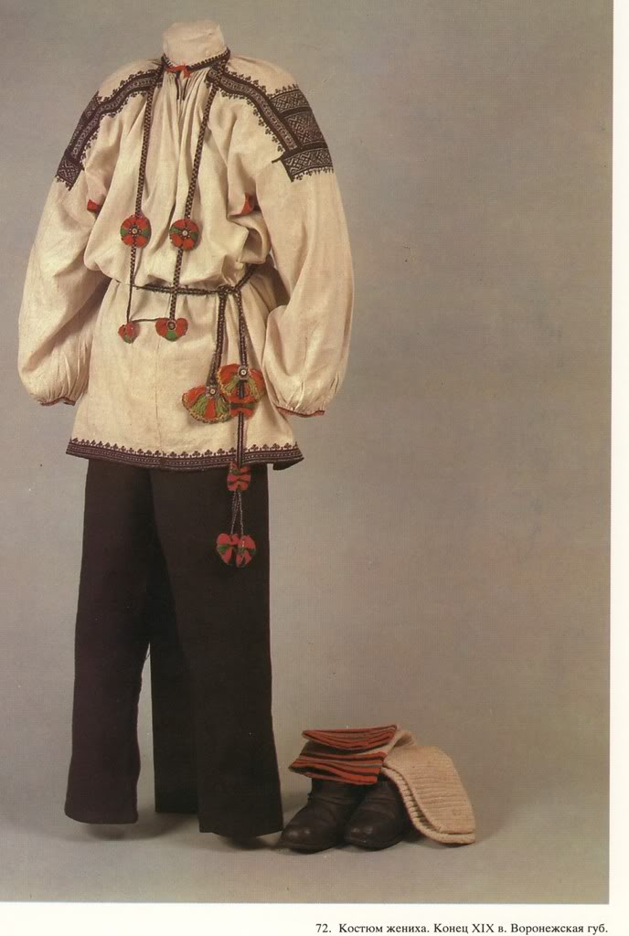
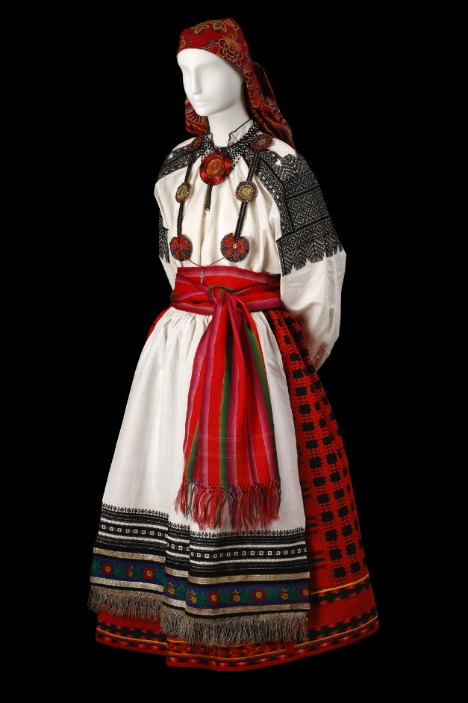

Дворянский костюм

